1 Introduction

2 Abstract

1. **Analyse du besoin** 
   1. Présentation du projet

L’association Football Club Canal Nord a été créée en 2018 suite à la fusion de deux clubs de football : le FC Lespinasse et l’ESE Saint-Jory. Elle comprend une école de football, une pré-formation, 3 équipes séniors et une équipe vétérans.

Le club compte environ 400 licenciés pour 55 éducateurs.

Le but du Projet Fil Rouge est de réaliser une refonte du site web déjà existant qui a été créé en 2018 sous la plateforme WIX.

* 1. Contexte et besoins

Ce projet est donc un site vitrine qui permettra de promouvoir le club.

**Objectifs du site web :**

Le site web devra remplir les conditions suivantes :

* **Promotion du club :** Fournir des informations sur le club, son histoire, ses équipes et ses activités.
* **Actualités :** Publier les activités du club sur la semaine, les résultats des équipes, les événements à venir (tournoi, repas, loto…).
* **Communication :** Pouvoir contacter le club via un formulaire, recruter de nouveaux adhérents grâce au formulaire de demande d’essai, recruter de nouveaux sponsors pour le club.
* **Gestion des équipes :** Permettre de consulter les résultats, classements et calendrier de toutes les équipes.
* **Réseaux sociaux et boutique :** Retrouver rapidement les réseaux sociaux du club et le lien de la boutique de l’équipementier du club.
  1. Contraintes techniques

Le site devra être responsive : l’affichage du site s’adaptera à différentes tailles d’écran afin que les utilisateurs puissent l’utiliser convenablement sur ordinateur, smartphone ou tablette.

Les couleurs et les éléments graphiques (logo du club, photos, illustrations…) devront respecter la charte du club.

1. **Arborescence du projet**

L’arborescence du site désigne l’organisation du contenu et des pages qui composent le site web. Les différentes pages devront être organisées afin de permettre une navigation fluide et cohérente à l’utilisateur.

Pour ce projet, j’ai décidé de regrouper les différentes pages du site en plusieurs catégories, permettant ainsi aux utilisateurs de parcourir le site et de trouver plus rapidement l’information souhaitée.

1. **Maquettage**
   1. Charte graphique

La charte graphique devra respecter les éléments graphiques fournis par le club, notamment le logo qui reste inchangé, et les couleurs du club qui sont le bleu et le rouge.

Pour la réalisation du mockup, je garderai donc les deux couleurs principales demandées et les déclinerai sous différentes teintes pour rendre un aspect plus dynamique.

De plus, des photos et d’autres éléments d’illustrations seront fournies par le club en plus de ceux déjà existants sur le site actuel.

* 1. Charte éditoriale

Concernant la charte éditoriale du site, le club souhaite conserver le style d’origine à savoir un discours simple mais pas trop familier, qui puisse parler tant aux parents consultant les résultats de leurs enfants sur le site qu’aux jeunes souhaitant s’inscrire au club.

* 1. Wireframe et Mockup

Le wireframe, qui est la maquette simplifiée du site permettant de visualiser rapidement les différents éléments des pages web, sera intégralement réalisé au format desktop.

La page d’accueil et le formulaire de demande d’essai ont été également réalisées au format mobile.

Le Mockup représente la maquette dans sa version « finale » du site, en utilisant les couleurs et polices appropriées, les éléments graphiques du site. Cela donne un aperçu plus visuel au client du rendu final du site.

Le Mockup sera intégralement réalisé au format desktop avec également la page d’accueil et le formulaire de demande d’essai au format mobile.

1. **Spécifications fonctionnelles**
   1. Use Case

Un Use Case a pour rôle de modéliser les fonctionnalités qu’un **système d’information** offre à ses utilisateurs (**acteurs**).

Il permet de visualiser de manière rapide **qui a accès à quoi** et quelles sont les relations entre les différents cas d’utilisation.

Dans le Use Case du Projet Fil Rouge, nous avons trois acteurs qui interagissent avec le système d’information : **l’administrateur du site**, **le visiteur** et **l’utilisateur**.

Les différents cas d’utilisation sont les fonctionnalités offertes aux acteurs par le système d’information.

Dans certains cas, peut intervenir la notion d’**héritage**. Il s’agit d’une relation entre plusieurs acteurs, où un **Acteur A** hérite de tous les cas d’utilisation (Use Case) d’un **Acteur B**.

Dans le cas du Projet Fil Rouge, nous voyons que l’acteur **Utilisateur** hérite de tous les **Use Case** de l’acteur **Visiteur**. Autrement dit, l’**Utilisateur** possède ses propres fonctionnalités ainsi que les fonctionnalités du **Visiteur**, alors que le **Visiteur** ne possède que ses propres fonctionnalités.

**Extend :** Relation entre 2 Use Case où un Use Case permet une fonctionnalité accessible mais **optionnelle** à partir d’un autre Use Case. Le premier Use Case n’a pas besoin d’aboutir pour le bon déroulement du second Use Case.

Ex : Ajouter une photo de profil durant la création d’un compte.

**Include** : Relation entre 2 Use Case où un Use Case est une étape **obligatoire** pour le bon déroulement d’un autre Use Case.

Ex : Valider son mail pour créer son compte.

* 1. Diagramme d’activité

Un diagramme d’activité est un type de diagramme UML (Unified Modeling Language) utilisé pour modéliser les différentes étapes d’un processus ou d’un cas d’utilisation. Il représente graphiquement les différentes actions et transitions entre les activités.

Pour ce Projet Fil Rouge j’ai choisi de présenter la fonctionnalité de demande d’essai sur le site web du club.

Les symboles du diagramme d’activité :

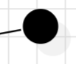

**« Etat initial »** : c’est le point de départ du diagramme d’activité. Il marque le début du flux d’activités.

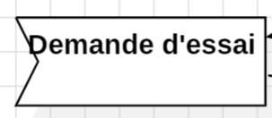**« Accept signal »** : représente la réception d’un signal. L’action initié par l’utilisateur lance le processus.

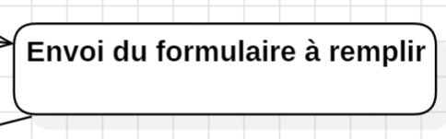

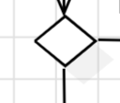**« Action »** : représente une étape spécifique dans le flux d’exécution.

**« Décision »** : représente un point où une condition est évaluée afin de déterminer le chemin à suivre dans le flux d’activités.

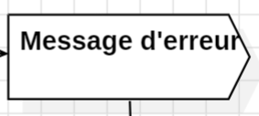

**« Send signal »** : représente l’envoi d’un signal par un élément à un autre élément du système.

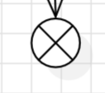**« Flow final »** : représente la fin du processus ou d’un flux local d’activités. Cela indique la terminaison du processus sans aucune autre activité ultérieure.

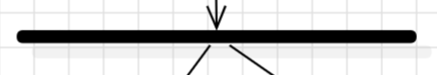

**« Fork »** : représente la division d’un flux d’activités en plusieurs chemins.

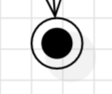**« Etat final »** : représente la fin complète du flux d’activités ou du processus modélisé. Il indique la terminaison et la conclusion du diagramme.

* 1. Diagramme de séquence

Le diagramme de séquence est un diagramme qui représente les différentes actions sous une forme chronologique. On ne représente qu’un seul scénario dessus, appelé **scénario nominal**.

On parle de scénario nominal lorsque le système suit son cheminement normal, c’est-à-dire qu’il ne rencontre pas de **scénario alternatif** ou de **scénario d’erreur**.

Les différents éléments du diagramme de séquence :

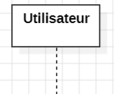

**« Lifetime »** : permet de séparer les différents acteurs sur le diagramme de séquence.

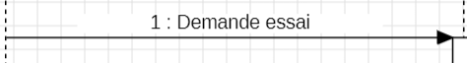

* **« Message synchrone »** : le message synchrone est un type de message qui attend une réponse du système.



* **« Reply message »** : le reply message est un message de réponse envoyé par le système en retour à un message précédent.

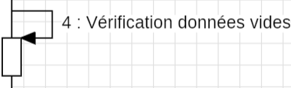

* **« Self message »** : le self message est un type de message dans lequel un objet s’envoie un message à lui-même. Le système travaille en interne.
  1. Scénarios alternatifs et scénarios d’erreurs

**Les scénarios alternatifs** : le scénario alternatif dans un diagramme de séquence représente un chemin différent du scénario nominal. Il décrit une séquence d’interactions alternatives en réponse à des conditions spécifiques.

**Les scénarios d’erreurs** : le scénario d’erreur dans un diagramme de séquence représente une séquence d’actions qui se produit lorsqu’une erreur survient pendant l’exécution du système.

Exemple de scénario alternatif sur le Projet Fil Rouge :

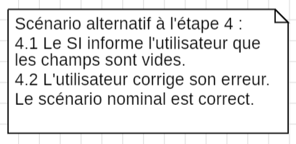Dans cette étape du scénario, lors de la vérification des données vides, nous avons 2 scénarios alternatifs : le 4.1, où le système d’information informe l’utilisateurs que les champs sont vides. Et le 4.2, où l’utilisateur rectifie son erreur et rempli les données. Le scénario nominal peut donc reprendre.

Exemple de scénario d’erreur sur le Projet Fil Rouge :

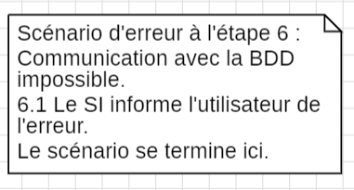Dans cette étape du scénario, lors de la communication avec la base de données pour l’envoi du formulaire, le système d’information ne parvient pas à se connecter. L’utilisateur reçoit alors un message d’erreur et le scénario se termine.